HÁZIMUNKA III.
1. Mi volt a „Bostoni teadélután”?
Mi váltotta ki ezt az eseményt?
______________________________________________________

______________________________________________________

______________________________________________________
4p./ ____p.
2. Röviden ismertesd, XIV. Lajos uralkodásának legfontosabb jellemzőit!
______________________________________________________
______________________________________________________
______________________________________________________
______________________________________________________
4p./ ____p.
3. Melyik uralkodó-ház volt hatalmon Ausztriában és Magyarországon a
XVIII. században?
__________________________________
1p./____p.
4. Milyen módszerekkel vezette az uralkodó a birodalmát?
__________________________________
Mi ennek a lényege?
Ismertesd röviden!
_____________________________________________________
_____________________________________________________
3p./____p.

5. Mi volt az oka, hogy 1793 nyarán a jakobinusok átvették a hatalmat
Franciaországban?
____________________________________________________
____________________________________________________
____________________________________________________
6p./____p.
6. Állítsd időrendbe számozással az alábbi eseményeket!
A legkorábban történt esemény legyen az első!
XVI. Lajos kivégzése, Bastille ostroma, Valmy csata,
a király szökése, jakobinus diktatúra, a királynő lefejezése,
Robespiere kivégzése, csata Borogyinónál, Napóleon császárrá
koronázása
9p./____p.
7. Miért és mikor végezték ki a francia királyt?
____________________________________________________
2p./____p.
8. Sorold fel Franciaország államformáit időrendbe!
__________________________________________________

4p./____p.
9. Egy történelmi eseményt látsz a képen.
Írj le mindent ami eszedbe jut róla!
____________________________________________________
_____________________________________
_____________________________________
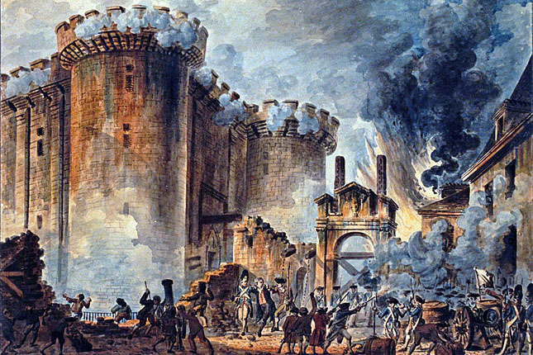

_____________________________________

____________________________________________________
____________________________________________________
____________________________________________________

4p./ ____p.

10. Mi jut róla eszedbe?
labdaház: …………………………………………………………
enciklopédisták:…………………………………………………..
4p./____p.
11. Egy XVIII. századi európai uralkodót látsz az alábbi képen, akinek

nem volt probléma mentes a trónra kerülése.
Ki ő? Mit tudsz róla?
A megoldásban segít a kép alatti szöveg.

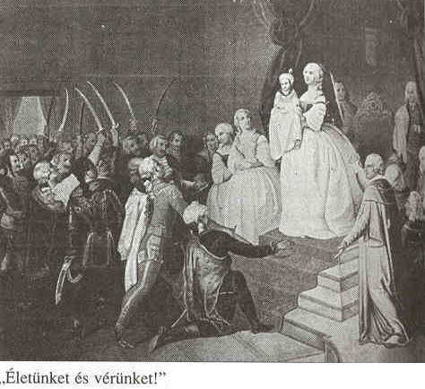

____________________________________

________________________________________________________________

________________________________________________________________

________________________________________________________________
4p./ ____p.

12. Kösd össze az összetartozó fogalmakat és évszámokat!
1812 királypárti felkelés
abszolút monarchia Danton
Toulon Moszkva
Robespiere államforma
1776 „Népek csatája”
Szent Ilona szigete Függetlenségi nyilatkozat
Lipcse Elba 7p./____p.
13. Jelöld be X - el az alábbi vaktérképen Napóleon három legnagyobb
csatáját!
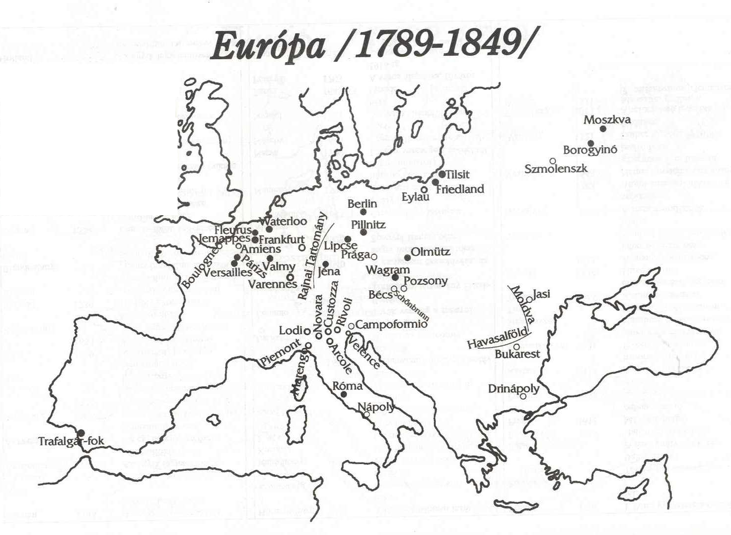

3p./____p.

Elérhető pont: 55 pont
Elért pont: pont
Százalék: %
Érdemjegy:

